AUTOEVALUACIÓN - INFORME DE AVANCE
PROYECTO APT - FASE 2
━━━━━━━━━━━━━━━━━━━━━━━━━━━━━━━━━━━━━━━━━━━━━━━━━━━━━━━━
Proyecto | Siempre Cerca.
Estudiante | Héctor Patricio Cornejo Moya.
Asignatura | PTY4614 - Capstone.
Docente | Osnellys Eugenia Andrade Diaz.
Institución | Duoc UC - Escuela de Informática y Telecomunicaciones.
Sede / Sección | Plaza Norte / 004D.
Fecha | 29 de septiembre de 2026.

Informe técnico individual elaborado para la autoevaluación formativa de la Fase 2. El documento presenta el avance del proyecto, los ajustes realizados, la metodología aplicada, evidencias de desarrollo y una reflexión individual sobre el proceso.

Índice
Resumen | 3
Abstract | 3
1. Introducción | 4
2. Desarrollo de ingeniería | 4
2.1 Estado actual del proyecto | 4
2.2 Ajustes realizados durante la Fase 2 | 5
2.3 Metodología de trabajo aplicada | 6
2.4 Avance técnico de la solución | 7
2.5 Evidencias del avance | 8
2.6 Indicadores de calidad disciplinarios | 9
2.7 Actividades pendientes y próximos pasos | 10
3. Individual Conclusion | 10
4. Individual Reflection | 10
Referencias internas | 11
Anexo A. Evidencias | 12

Resumen
Siempre Cerca es un proyecto APT orientado al desarrollo de una aplicación móvil de apoyo para adultos mayores independientes y sus familiares o cuidadores. Durante la Fase 2, el trabajo avanzó hacia el desarrollo progresivo de funcionalidades, integración de componentes, pruebas y validaciones con usuarios. La gestión se realiza mediante un enfoque ágil basado en Scrum, utilizando Product Backlog, Sprint Backlog, Trello, revisiones y retrospectivas para controlar el avance.
Los avances incluyen autenticación, vinculación, geolocalización, SOS, recordatorios, orientación al hogar, accesibilidad, privacidad y actividades cognitivas. Además, se realizaron validaciones con adultos mayores de Huechuraba y Quilicura. Las pruebas y la retroalimentación permitieron ajustar usabilidad, accesibilidad, priorización y seguimiento de la geolocalización. El proyecto continúa en desarrollo y la siguiente etapa se enfocará en integrar, probar y consolidar la solución antes de su evaluación final.

Abstract
Siempre Cerca is an APT project focused on a mobile application that supports independent older adults and their relatives or caregivers. During Phase 2, the project progressed toward feature development, component integration, testing, and user validation. The team follows an agile approach based on Scrum, using a Product Backlog, Sprint Backlogs, Trello, reviews, and retrospectives to monitor progress.
Current progress includes authentication, linking, geolocation, SOS support, reminders, home navigation, accessibility tools, in-app privacy policies, and cognitive activities. Validation sessions were carried out with older adults connected to Huechuraba and Quilicura. Testing and feedback led to adjustments in usability, accessibility, backlog prioritization, and geolocation accuracy. The project is still under development, so the next stage focuses on integration, testing, and consolidation before the final evaluation.

1. Introducción
El presente informe corresponde a la autoevaluación del avance de Fase 2 del proyecto APT Siempre Cerca. Su propósito es revisar el trabajo desarrollado hasta el momento, identificar ajustes realizados frente a dificultades y retroalimentación, describir la metodología utilizada y presentar evidencias que permitan demostrar el progreso técnico alcanzado.
Siempre Cerca busca apoyar la seguridad, autonomía y acompañamiento de adultos mayores que viven solos o se encuentran alejados de sus familiares. La solución considera una aplicación móvil con funcionalidades de autenticación, vinculación, geolocalización, emergencias, recordatorios, accesibilidad y apoyo cotidiano. La tecnología se plantea como un complemento al cuidado humano y no como un reemplazo de cuidadores, familiares o servicios de emergencia.
La autoevaluación se desarrolla sobre el estado actual del proyecto y no corresponde todavía al cierre definitivo. Por esta razón, se distinguen las funcionalidades implementadas de aquellas que continúan pendientes de integración, prueba o validación final.

2. Desarrollo de ingeniería

2.1 Estado actual del proyecto
Durante la Fase 2, el proyecto avanzó de manera iterativa mediante Sprints. El Sprint 1 se orientó a establecer una versión base con registro, inicio y cierre de sesión, recuperación de contraseña y diferenciación de roles. El Sprint 2 incorporó la vinculación entre adulto mayor y cuidador, junto con la obtención, compartición y visualización de ubicación. El Sprint 3 amplió el trabajo hacia seguridad, emergencias, zonas seguras, notificaciones, recordatorios y otras herramientas de apoyo.
Al cierre del Sprint 3, la mayor parte de las historias planificadas para esa etapa se encontraba desarrollada, mientras que HU-12 Consultar historial de movimientos, HU-14 Recibir alertas de zonas seguras y HU-16 Registrar contactos de emergencia permanecían pendientes. Estas historias deben ser verificadas y continuadas durante la siguiente etapa, sin considerarlas terminadas mientras no cumplan con sus criterios de aceptación.
Además, durante la evolución reciente del proyecto se incorporaron funcionalidades adicionales que amplían la propuesta inicial: gestión completa de recordatorios; navegación al hogar mediante aplicaciones de mapas; modo daltónico; voz guiada; políticas de privacidad y seguridad dentro de la aplicación; y actividades cognitivas como memoria, sopa de letras, rompecabezas, tres en línea y memoria de secuencias. Estas incorporaciones se integraron al Product Backlog y al User Story Mapping para mantener la trazabilidad del alcance actualizado.
Componente | Tecnología / elemento | Estado actual
Aplicación móvil | Ionic + Angular | En desarrollo avanzado
Backend y servicios | Supabase / API / autenticación | Operativo para funcionalidades implementadas
Base de datos | PostgreSQL administrado por Supabase | Implementada y en evolución
Geolocalización | GPS + mapas + latitud/longitud | Funcional con observaciones de precisión
Seguridad | Supabase Auth, JWT y RLS | Implementada de forma progresiva
Validación con usuarios | Huechuraba y Quilicura | Realizada en dos instancias

2.2 Ajustes realizados durante la Fase 2
Los ajustes al proyecto se han realizado a partir de las dificultades técnicas encontradas, los facilitadores disponibles y la retroalimentación obtenida durante el desarrollo y las instancias de validación. La siguiente tabla resume los principales ajustes y su justificación.
Ajuste | Dificultad / facilitador / retroalimentación | Decisión aplicada
Precisión de geolocalización | Durante pruebas se observaron diferencias entre coordenadas obtenidas y posición real. | Se mantuvo la funcionalidad en observación y se reforzaron las pruebas, revisión de permisos y visualización en mapa. No se consideró un bloqueo, pero sí un aspecto de seguimiento.
Accesibilidad de la interfaz | La retroalimentación de adultos mayores destacó tamaño de texto, contraste, reconocimiento de elementos y facilidad de acceso a funciones principales. | Se reforzó el enfoque accesible y se incorporaron modo daltónico y voz guiada, además de mantener el SOS visible y de fácil acceso.
Ampliación de recordatorios y orientación | Durante la evolución del producto se identificó valor en apoyar actividades cotidianas y orientación del adulto mayor. | La HU de recordatorios se amplió para crear, visualizar, editar, eliminar y activar/desactivar recordatorios. La orientación al hogar permite abrir la dirección registrada en aplicaciones de mapas.
Ampliación funcional | El proyecto evolucionó incorporando necesidades de apoyo cognitivo y autonomía. | Se agregaron juegos de memoria, sopa de letras, rompecabezas, tres en línea y memoria de secuencias como funcionalidades de baja prioridad, manteniendo primero las funciones críticas de seguridad.
Priorización y trazabilidad | El crecimiento del alcance podía afectar la organización de los Sprints. | Se actualizaron historias de usuario, requisitos, épicas, Product Backlog y User Story Mapping sin modificar retrospectivamente los Sprints ya cerrados.
Validación con usuarios | Era necesario ampliar la evidencia de uso y recibir nuevas observaciones. | Además de Huechuraba, se realizó una segunda intervención con adultos mayores vinculados a la Municipalidad de Quilicura, utilizando los mismos instrumentos de levantamiento y validación.

2.3 Metodología de trabajo aplicada
El proyecto utiliza una metodología ágil basada en Scrum, adaptada al contexto académico y al tamaño del equipo. Esta metodología permite trabajar de forma incremental, revisar resultados al finalizar cada Sprint y ajustar el Product Backlog cuando aparecen nuevas necesidades o dificultades.
La organización del equipo considera a Melanie Ortiz como Product Owner, a Paul Hidalgo como Scrum Master y miembro del Development Team, y a Héctor Cornejo y Angel Rengifo como integrantes del Development Team. La distribución de responsabilidades se complementa con trabajo colaborativo cuando una actividad requiere apoyo técnico, pruebas o revisión conjunta.
El seguimiento visual se realiza mediante Trello con las columnas Backlog/Pendiente, Por hacer, En progreso, En revisión y Terminado. Las historias seleccionadas para cada Sprint se descomponen en tareas, se revisan durante reuniones de seguimiento y se cierran únicamente cuando cumplen los criterios de la Definition of Done. Los Sprint Review y Retrospective permiten evaluar el resultado técnico y definir acciones de mejora.
Entre los facilitadores del trabajo se encuentran la distribución de responsabilidades, la comunicación mediante Discord y WhatsApp, el uso de Trello, GitHub/GitHub Desktop y documentos compartidos. Como aspectos a mejorar, el equipo identificó la necesidad de registrar con mayor constancia las horas de trabajo y documentar los cambios a medida que se producen, evitando depender de estimaciones retrospectivas para el Burndown Chart.
Elemento | Aplicación en Siempre Cerca
Product Backlog | Prioriza historias y funcionalidades según valor, urgencia y alcance.
Sprint Planning | Define el objetivo del Sprint y selecciona las historias a trabajar.
Sprint Backlog | Descompone historias en actividades concretas y verificables.
Scrum Board / Trello | Controla el estado de las tareas y facilita la coordinación del equipo.
Daily / seguimiento | Permite revisar avances, dificultades e impedimentos.
Definition of Done | Evita considerar una tarea terminada si no fue implementada, integrada y probada.
Sprint Review | Comprueba el funcionamiento de las historias desarrolladas.
Retrospective | Identifica fortalezas, problemas y acciones de mejora para el siguiente Sprint.

2.4 Avance técnico de la solución
La arquitectura de Siempre Cerca está compuesta por una aplicación móvil desarrollada con Ionic y Angular, servicios backend y autenticación gestionados con Supabase y una base de datos PostgreSQL centralizada. La solución utiliza el GPS del dispositivo para obtener la ubicación y herramientas de mapas para representarla. La seguridad contempla autenticación, tokens administrados por Supabase Auth y políticas RLS para controlar el acceso a la información según el usuario autorizado.
En el estado actual existen funcionalidades operativas relacionadas con acceso de usuarios, vinculación, geolocalización, ubicación compartida, orientación al hogar, recordatorios, emergencia, accesibilidad, privacidad y actividades cognitivas. Estas funcionalidades deben continuar integrándose y probándose como conjunto durante la siguiente etapa del proyecto.
Área | Avance observado
Acceso y usuarios | Registro, inicio/cierre de sesión, recuperación de contraseña y roles.
Vinculación | Relación entre adulto mayor y familiar/cuidador mediante código.
Ubicación | GPS en tiempo real, mapa, centrado de posición y compartición de ubicación.
Orientación | Consulta de dirección registrada e inicio de navegación hacia el hogar.
Emergencia | Botón SOS y funciones asociadas a alertas según el avance del Sprint.
Recordatorios | Crear, visualizar, modificar, eliminar y activar/desactivar recordatorios.
Accesibilidad | Modo daltónico y voz guiada para apoyar la interacción.
Privacidad | Acceso a políticas de privacidad y seguridad dentro de la aplicación.
Actividades cognitivas | Memoria, sopa de letras, rompecabezas, tres en línea y memoria de secuencias.

2.5 Evidencias del avance
El avance del proyecto se respalda mediante artefactos de planificación, seguimiento y desarrollo. Para esta autoevaluación se seleccionan evidencias representativas que muestran la evolución del alcance, la existencia de una aplicación funcional y el control del trabajo durante los Sprints. Las imágenes completas se presentan en el Anexo A.
ID | Evidencia | Qué demuestra
E-01 | User Story Mapping actualizado | Organiza HU-01 a HU-32 y distribuye las funcionalidades en releases, incluyendo accesibilidad y actividades cognitivas.
E-02 | Pantalla funcional de la aplicación | Muestra acciones principales para el adulto mayor, tales como SOS, ubicación, compartir y zona segura.
E-03 | Burndown Chart Sprint 3 | Permite visualizar el trabajo pendiente y comparar avance real con planificación estimada.
E-04 | Scrum Board / Trello | Registra el estado de las tareas mediante Backlog/Pendiente, Por hacer, En progreso, En revisión y Terminado.
E-05 | Validación con adultos mayores | Presentaciones y encuestas realizadas en Huechuraba y Quilicura para recopilar retroalimentación de usuarios.
E-06 | Documentación técnica | Requerimientos, alcance, EDT, calidad, recursos, comunicaciones y otros documentos de gestión actualizados.

2.6 Indicadores de calidad disciplinarios
La pauta de Fase 2 solicita revisar los indicadores de calidad asociados a las competencias del perfil de egreso. En el estado actual del proyecto se identifican los siguientes avances. La implantación final se mantiene en desarrollo, ya que el proyecto todavía no se encuentra en su etapa de cierre.
Indicador | Estado | Evidencia / observación
1.1 Diseña pruebas de validación | Presente | Se definieron pruebas funcionales, no funcionales, de seguridad, geolocalización y usabilidad.
1.2 Aplica pruebas de validación | Presente | Se ejecutaron pruebas sobre autenticación, vinculación, geolocalización y funcionalidades incorporadas.
1.3 Desarrolla mejoras según resultados | Presente | Se realizaron ajustes de geolocalización, accesibilidad, priorización y diseño a partir de pruebas y feedback.
2.1 Planifica proyectos informáticos | Presente | Carta Gantt, Product Backlog, Sprints, EDT, planes de gestión y asignación de responsabilidades.
2.2 Controla proyectos informáticos | Presente | Trello, Burndown, Sprint Review, retrospectivas, impedimentos y seguimiento de pendientes.
3.1 Diseña modelos de datos | Presente | Modelamiento de datos para usuarios, vínculos, ubicación, alertas, eventos y configuraciones.
3.2 Implementa modelos de datos | Presente | PostgreSQL en Supabase se utiliza para almacenar y consultar información de la aplicación.
4.1 Construye una solución de software | Presente | La aplicación móvil cuenta con funcionalidades operativas y componentes integrados.
4.2 Integra componentes de software | Presente / en consolidación | Se integran frontend, autenticación, base de datos, geolocalización y servicios del sistema.
4.3 Implanta una solución de software | En desarrollo | El despliegue y consolidación final aún no se consideran cerrados en esta etapa de avance.

2.7 Actividades pendientes y próximos pasos
El proyecto mantiene actividades pendientes antes de llegar a su versión final. El foco de la siguiente etapa debe estar en consolidar las funcionalidades existentes, completar las historias pendientes, ejecutar pruebas de integración y mantener la trazabilidad entre requerimientos, historias de usuario, evidencias y documentación.
- Verificar y completar las historias que permanecieron pendientes al cierre del Sprint 3, sin asumir su término hasta que sean probadas.
- Integrar las funcionalidades desarrolladas recientemente dentro del flujo general de la aplicación y comprobar su interacción con autenticación, base de datos y permisos del dispositivo.
- Continuar las pruebas de precisión de geolocalización y registrar los resultados obtenidos.
- Consolidar la retroalimentación de las validaciones con adultos mayores de Huechuraba y Quilicura sin alterar los resultados estadísticos previos hasta contar con la base completa.
- Registrar con mayor constancia horas, decisiones y cambios de alcance para mejorar la trazabilidad del proyecto.
- Completar documentación técnica, manuales, evidencias y preparación de la entrega final.

3. Individual Conclusion
During Phase 2, I have seen the project move from a mostly planned solution to a working mobile application with several integrated features. My contribution has been mainly related to non-functional requirements, business rules, interface design, testing, error correction, technical documentation, and support during the development of the application. This stage has shown me that software development requires constant validation, because a feature cannot be considered complete only because it works once; it must also be understandable, secure, testable, and consistent with the rest of the system.
The project has achieved relevant progress in authentication, user linking, geolocation, emergency support, reminders, accessibility, and other functions. At the same time, some elements still require integration, testing, and follow-up before the solution can be considered finished. For that reason, I consider the current result a solid advance rather than a final product. The next stage should focus on completing pending work, reducing technical issues, validating the integrated application, and keeping the documentation aligned with the real state of the project.

4. Individual Reflection
This phase helped me understand the importance of balancing development speed with quality and documentation. One of the main lessons for me was that adding new features can improve the value of a project, but it can also increase complexity if priorities are not controlled. I learned that it is better to keep a task pending than to mark it as finished when it still needs testing or integration.
I also improved my way of working with the team. Trello, Discord, WhatsApp, GitHub, and shared documents helped us coordinate tasks and solve problems, but I noticed that we still need to record working hours, decisions, and changes more consistently. From a technical perspective, geolocation testing was especially useful because it showed that real device behavior can be different from what is expected during development.
The validation sessions with older adults were also important for me because they changed the way I think about usability. A technically correct interface is not enough if the target users have difficulty understanding it. Feedback about text size, contrast, clear actions, and accessibility reinforced the need to design from the user’s perspective. For the next stage, I want to contribute to stronger testing, clearer documentation, and a more stable final integration of the application.

Referencias internas
Equipo Siempre Cerca. (2026). Acta de constitución del proyecto Siempre Cerca. Documento interno del Proyecto APT.
Equipo Siempre Cerca. (2026). Documento de requerimientos de software - Siempre Cerca. Documento interno del Proyecto APT.
Equipo Siempre Cerca. (2026). Documento de gestión de alcance - Siempre Cerca. Documento interno del Proyecto APT.
Equipo Siempre Cerca. (2026). Plan de gestión de calidad, recursos y comunicaciones. Documentos internos del Proyecto APT.
Equipo Siempre Cerca. (2026). Product Backlog, User Story Mapping, Scrum Board y registros de Sprints. Evidencias internas del Proyecto APT.

Anexo A. Evidencias
A continuación se presentan evidencias representativas del avance. Estas imágenes complementan la descripción técnica anterior y muestran tanto la planificación actualizada como el estado funcional de la aplicación y el seguimiento de un Sprint.

Evidencia A.1 - User Story Mapping actualizado
El mapa de historias organiza las actividades principales del usuario, las historias HU-01 a HU-32 y los releases planificados. La evidencia permite observar que el alcance fue actualizado para incluir privacidad, accesibilidad y actividades cognitivas sin perder la estructura de las funcionalidades prioritarias.
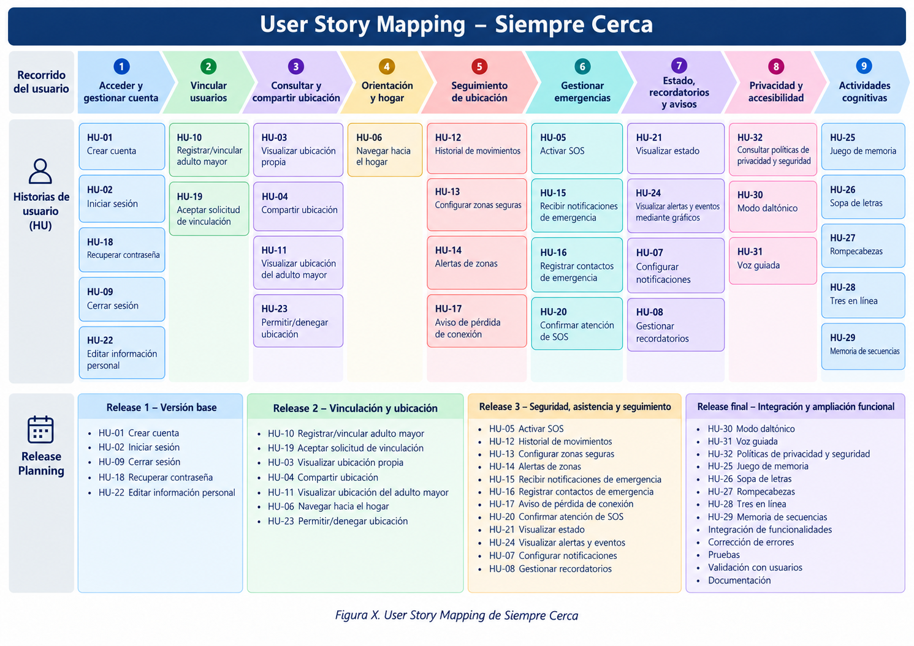
Figura A.1. User Story Mapping de Siempre Cerca. Fuente: elaboración propia del equipo.

Evidencia A.2 - Pantalla funcional de Siempre Cerca
La siguiente captura muestra una vista funcional de la aplicación orientada al usuario adulto mayor. Se observan accesos directos a SOS, estado en casa, ubicación, compartir ubicación, zona segura y llamada, lo que evidencia el avance desde los mockups iniciales hacia una interfaz ejecutable.
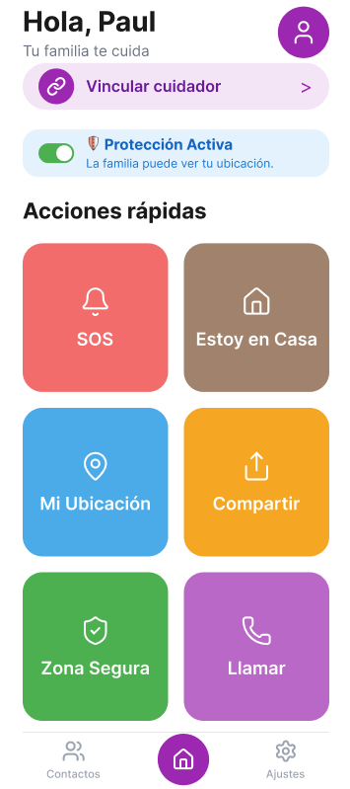
Figura A.2. Vista funcional de la aplicación Siempre Cerca. Fuente: evidencia del proyecto.

Evidencia A.3 - Seguimiento del Sprint 3
El Burndown Chart del Sprint 3 registra el trabajo pendiente durante cinco días y permite comparar el avance real con el estimado. La evidencia también muestra que algunas historias permanecieron pendientes, lo que coincide con el criterio de no registrar como terminado aquello que aún requiere desarrollo o validación.
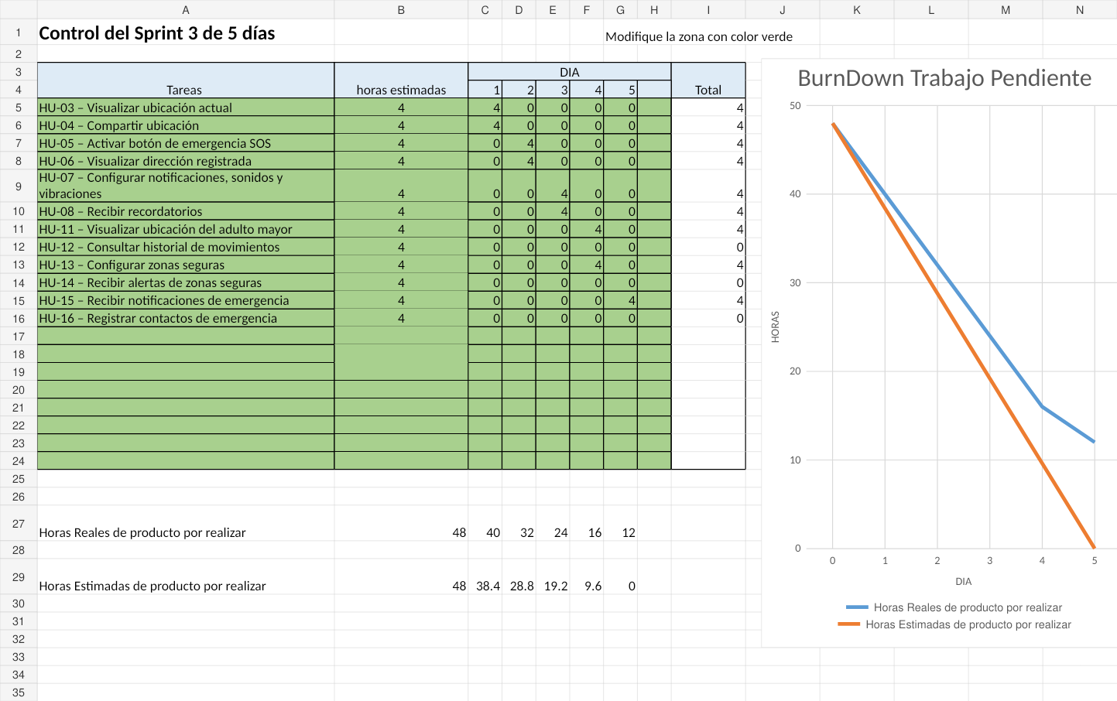
Figura A.3. Burndown Chart del Sprint 3. Fuente: elaboración propia del equipo.

